|  |  |  |
| --- | --- | --- |
| نام: کلاس: علوم پایه چهارم (زیستگاه ۴) |  |  |
| ویژگی‌های موجودات زنده (گیاهان و جانوران) |  |  |
| 1. تا اینجا ویژگی‌های موجود زنده را یاد گرفتی و می‌دانی هر موجود زنده، تمام این ویژگی‌ها را دارد؛ یعنی اگر یکی را نداشته باشد غیرزنده است. هر دو تصویر کنار هم که این زیر می‌بینی، یکی از ویژگی‌های موجود زنده را نشان می‌دهد. در سمت راست مثالی از آن ویژگی برای جانوران، و در سمت چپ، مثالی از همان ویژگی برای گیاهان آمده است. تصاویر را با دقت نگاه کن.   **1**  **2**      **3**    **4**    **5**  حالا که تصاویر را دیدی، این‌ها را به ترتیب بخوان و کاری را که از تو خواسته انجام بده:  الف) می‌توانی هر ویژگی را تشخیص بدهی؟ در فضای وسط دو تصویر آن را بنویس.  ب) در هر تصویر دارد چه اتفاقی می‌افتد؟ در فضای دور هر تصویر آن را توصیف کن. (کادر زیر تصاویر را خالی بگذار!)  ج) هر ویژگی موجود زنده در تصویر سمت راست (جانوران) چه تفاوتی با همان ویژگی در تصویر سمت چپ (گیاهان) دارد؟ در کادر زیر هر دو تصویر این تفاوت را با دقت توضیح بده.  د) در همان کادر، مثال دیگری از آن ویژگی برای جانوران و مثال دیگری هم برای گیاهان بزن.  برای این تمرین فقط ۱۵ دقیقه وقت بگذار . ممکن است برخی از ویژگی‌ها را تشخیص ندهی، یا نتوانی تفاوت آن ویژگی را در گیاهان و جانوران توضیح دهی، یا این که مثال خوبی به ذهنت نرسد. هیچ اشکال ندارد. در ادامه فرصت خواهی داشت به این تمرین برگردی و با اطلاعات بیشتری که کسب خواهی کرد، قسمت‌های ناقص را تکمیل کنی. پس این برگه را با دقت نگه دار! |  |  |
|  |  |
|  |  |
|  |  |
|  |  |
|  |  |
|  |  |
|  |  |
|  |  |
|  |  |
|  |  |
|  |  |
|  |  |

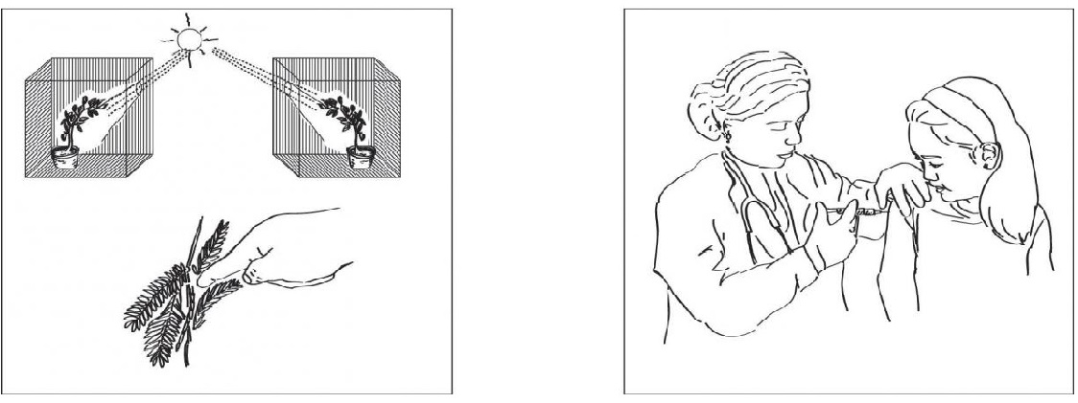

**6**